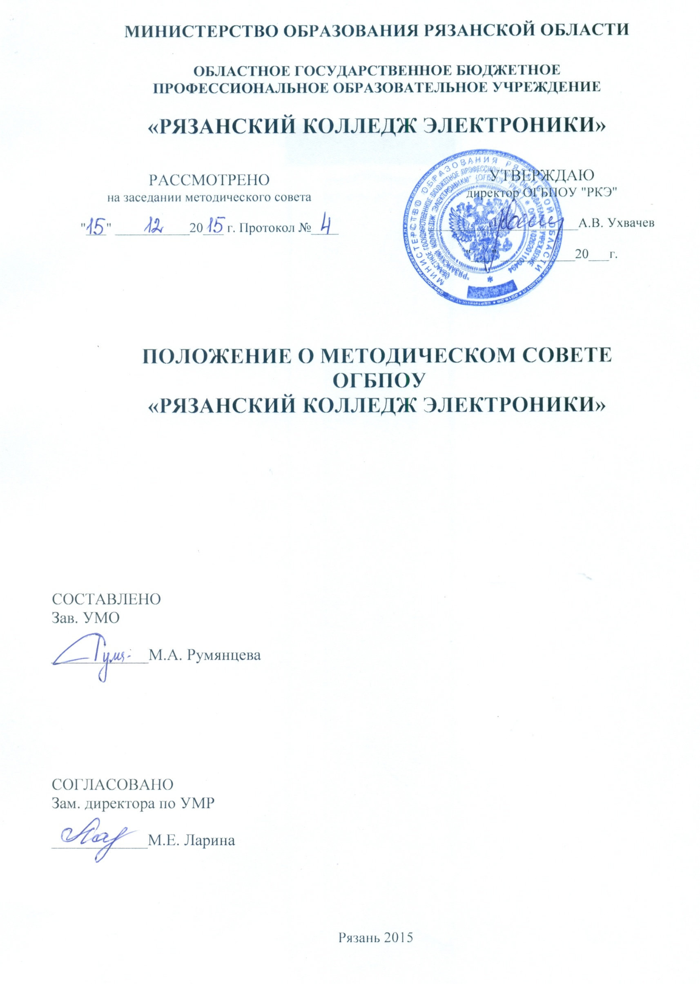

1. Общие положения
1.1. Методический совет (далее Совет) является постоянно действующим совещательным органом колледжа, целью работы которого является обсуждение вопросов и подготовка рекомендаций в области учебно-методической работы колледжа.
1.2 Совет в своей работе руководствуется:
- Федеральным Законом «Об образовании в Российской Федерации» от 29 декабря 2012г. № 273-ФЗ;
- Федеральными государственными образовательными стандартами среднего профессионального образования по специальностям;
- Учебно-программной документацией по специальностям;
- Нормативными документами по организации обучения студентов;
- Приказами и распоряжениями директора колледжа;
- Решениями Педагогического Совета;
- Настоящим Положением.
1.3 Совет создается, реорганизуется и упраздняется приказом директора колледжа.
1.4 Состав Совета утверждается приказом директора колледжа сроком на один год. Совет формируется из заместителя директора по учебно-методической работе, заведующего отделом по производственной практике и содействию трудоустройства выпускников, заведующего учебно-методическим отделом, методистов колледжа, председателей цикловых комиссий.
1.5 Председателем Совета является заместитель директора по учебно-методической работе. Секретарь назначается из числа членов Совета.

2. Задачи Методического Совета:
2.1 Компетенцией Методического Совета является рассмотрение и проработка следующих вопросов:
- рассмотрение и утверждение локальных актов колледжа;
- координация работы цикловых комиссий;
- рассмотрение и корректировка программ подготовки специалистов среднего звена по специальностям, программ подготовки квалифицированных рабочих по рабочим профессиям, а также учебных планов;
- экспертиза рабочих программ с точки зрения их соответствия требованиям федеральных государственных стандартов по специальностям и рабочим профессиям;
- совершенствование учебно-методической документации;
- подготовка рекомендаций к изданию учебников, учебных пособий, учебно-методических указаний и разработок, выполненных преподавателями колледжа;
- разработка предложений по формированию тематики и активизации научно-исследовательской работы преподавателей и студентов;
- совершенствование системы повышения квалификации преподавателей;
- выработка рекомендаций по совершенствованию методики преподавания;
- проведение смотров-конкурсов учебных кабинетов и лабораторий;
- проведение смотра-конкурса «Лучшая методическая разработка»;
- изучение и обобщение педагогического опыта преподавателей колледжа и заведующих кабинетами;
- совершенствование системы проведения профориентационной работы.

3. Организация деятельности и полномочия Методического Совета
3.1 Работа Совета проводится по плану, разрабатываемому на каждый учебный год. План работы Методического Совета рассматривается на первом заседании и утверждается директором колледжа.
3.2 Заседания Методического Совета проводятся не реже одного раза в месяц. График их проведения может быть утвержден сроком на одни учебный семестр или учебный год.
3.3 Решения Методического Совета являются правомочными, если при их принятии присутствовало более 50% от общего числа членов Совета. Решения принимаются открытым голосованием простым большинством голосов присутствующих на заседании.
3.4 Заседания Совета оформляются протоколом, который подписывает председатель и секретарь Совета. Материалы Совета хранятся в учебно-методическом кабинете колледжа.
3.5 Методический Совет подотчетен Педагогическому Совету колледжа.

ЛИСТ ОЗНАКОМЛЕНИЯ
с Положением о методическом совете ОГБПОУ «РКЭ»
№п/п | ФИО | ДАТА | ПОДПИСЬ

